学生网络评教操作指南
1.学生评教网页端口的开放时间：1月4日12：00-1月9日12:00。
2.在校园网主页点击“成绩查询”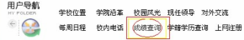进入用户登录界面（如图1所示）。用户名为完整的学号，初始密码是完整的身份证号(极个别同学的初始密码是000000)。 为保证帐号安全，请不要使用初始密码，并且不能向他人泄露密码。如密码遗忘或无效，请务必立即持本人有效证件到学院教务办查询后自行修改更新密码。
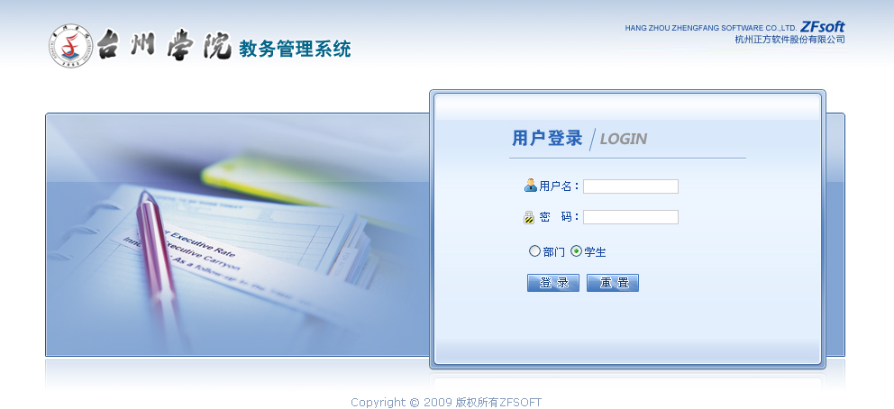
图1 教务管理系统登录界面
3.登录成功后，在“教学质量评价”的下拉菜单（如图2所示）中选择某一门课程。如果下拉课程菜单打不开，则说明本学期没有需要评价的课程，或者已经完成了所有课程的评价。如果出现与教学实际不符的课程、教师，或者下拉课程菜单无故打不开，请即刻到学院教务办反映。
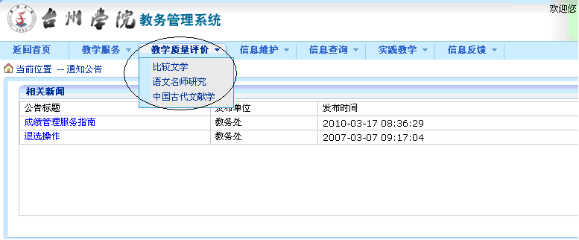
图2 评教课程选择界面
4.根据评价指标对课程教学进行满意度评价，并在页面下方的文本输入栏内进行补充评价或提出教学建议（如图3所示）。如某些课程有多位任课教师，须对每一位上过课的教师分别进行评价，请勿张冠李戴。
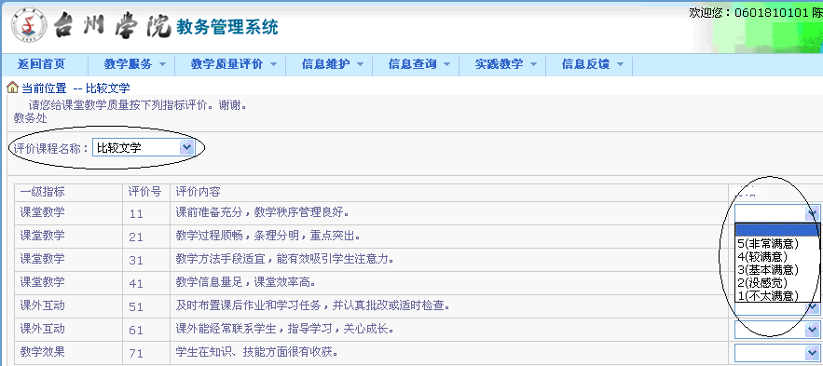
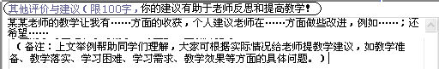
图3 评教内容界面
5.每完成一门课程的评价，请单击“保存”按钮；直到将全部课程评完后，最终单击“提交”按钮（）。不提交则评价数据无效，提交成功后评价的下拉菜单将无法打开，结果不能更改。
6.评教完毕后，请关闭所有开启的窗口，以防个人信息资料泄露甚至学籍数据被篡改。严禁利用他人账号进行教学质量评价或请他人代为评价，一经发现将按有关规定予以处理。
7. 教学质量评价既是学生权利也是学生义务。如果不及时完成网络评教，系统设置将会降低该同学网络选课的优先度。完成率低的班级经核实属于通知传达不到位的，相关学习委员在业绩考评时将酌情减分。
8.学校教务处按照规定的程序对学生网络评教数据进行自动化统计处理，从制度和技术上均保证每一位同学的评价信息安全，任何组织和个人不得也无法查看带有学生私人信息的评教数据。
教务处

